МАДОУ ДСКВ №29

Конспект
Спортивное развлечение на тему:
«Путешествие в осенний лес»
( с участием родителе и детей средней группы)

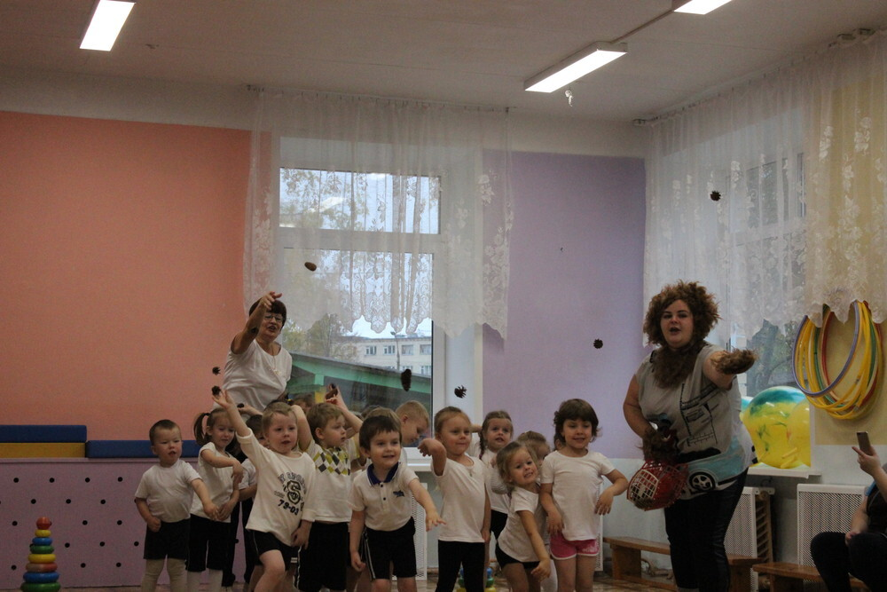

Подготовили и провели:
ВоспитательАсяева В.П.
Инструктор по ФК Силаева Л.В.
В роли Осени и Медведя- родители средней группы.

С Атепцево
Октябрь, 2019год
Физкультурное развлечение для детей средней группы. «Путешествие на осеннюю полянку!»
Оборудование и материал: аудиозаписи, вырезанные из картона следы, дорожка из цветных губок, корзина с шишками, корзина с яблоками, бутафорский арбуз, спортивные значки.
Под весёлую музыку дети выходят на полянку.
Воспитатель: Добрый день, ребята! А чтобы день был добрым, давайте улыбнёмся. Дети, сегодня мы с вами отправимся в необычное осеннее путешествие. А в какое путешествие, я загадаю загадку
Жаль озябшего бедняжку,
Всем ветрам и ветеркам
Он последнюю рубашку
Раздарил по лоскуткам. (Осенний лес)
Воспитатель: Мы сегодня с вами отправимся в путешествие в осенний лес.
- Все готовы?
Дети отвечают.
Воспитатель: Представьте, что мы очутились в лесу, да не простом, а сказочном, осеннем.
Звучит аудиозапись птичьих голосов.
- Слышите, как переговариваются птицы. Посмотрите , какая волшебная осенняя поляна. Тот, кто когда-нибудь побывает на ней, становится сильным, крепким.
Воспитатель: А вы хотите стать сильными, крепкими и никогда не болеть?
Дети: отвечают.
Воспитатель: А чтобы стать такими, нам всем нужно выполнить упражнения, которые «приготовила» волшебная поляна. Согласны?
Отвечают дети.
Воспитатель: Тогда слушайте первое задание: пройти по волшебным следам, перешагивая через препятствия. В путь!
Ходьба на пятках, носках, полной стопе с переступанием через мячи. Каждый вид ходьбы можно повторить 2—3 раза. Молодцы, отлично справились с заданием.
Воспитатель: Второе задание будет немного посложнее. Вам нужно пройти по дорожке из волшебного мха. Идём осторожно, высоко поднимайте колени, будьте внимательны.
Мы шагаем, мы шагаем,
Ноги выше поднимаем.
Дышим ровно, глубоко.
Видишь, как идти легко!
Ходьба с высоким подниманием коленей, строго по дорожке из цветных губок («волшебный мох»). Можно повторить несколько раз.
Воспитатель: Вы все молодцы. Вижу вы все очень хорошо подготовленные — по волшебному мху как легко прошли. Молодцы!
Воспитатель: Ребята вы к серьезным испытаниям готовы. И сейчас мы начинаем наши спортивные соревнования. Превратим эту полянку в весёлые старты, в весёлый стадион «Поиграй-ка». Крикнем громко, детвора, осени хлебосольной и щедрой: «Наш физкульт-ура! Ура! » (все вместе).
Дети выстраиваются в шеренгу.
Игра: «Кто быстрее соберёт урожай».
Появляется медведь.
Медведь: Я хозяин леса строгий. Спать люблю зимой в берлоге. И всю зиму напролёт снится мне душистый мёд. Страшно я могу реветь. Кто же я, скажи!
Дети: Медведь!
Воспитатель: Здравствуй, Мишенька-медведь! Мы с ребятами просим быть гостем на нашем физкультурном празднике.
Наши дети, Мишка, ловкие, они хорошие физкультурники, любят делать зарядку.
Медведь: Ах, как хочется посмотреть, как они делают зарядку.
Вправо, влево разомкнись,
На зарядку становись!
Приседайте, быстро встаньте!
Потянитесь, наклонитесь!
Раз, два, три, четыре -
Выше ноги, грудь вперед!
Медведь: Ну, ребята молодцы! Вижу, что вы очень любите зарядку.
Воспитатель: Мишка, а вот, что ты умеешь делать?
Медведь: Да я всё умею делать. Я умею бегать, кувыркаться, по-медвежьи ходить, лазать по деревьям.
Воспитатель: А не хочешь нам показать свои умения!
Медведь: А почему не показать! Только пусть дети делают все вместе со мной! Так, как я, да еще лучше меня. Медведь с детьми кувыркается в траве, ходит на четвереньках. Затем подзывает детей к себе и предлагает им стать в шеренгу. Он достает корзинку с шишками и начинает игру.
«Кто дальше бросит». Кто бросит шишку до берез, тот победил (метание правой рукой из-за головы).
Появляется осень в руке корзинка.
Воспитатель: Здравствуй, осень дорогая!
1.Ребёнок: Хорошо, что ты пришла! ( Марианна)
У тебя мы, Осень, спросим:
- Что в подарок принесла?
Осень: Принесла я вам муки.
2.Ребёнок: Значит, будут пирожки! ( Мила)
Осень: Принесла вам гречки!
3. Ребёнок: Каша будет в печке! (Дима)
Осень: Принесла вам меду!
4.Ребёнок: Полную колоду! ( Лёша)
Осень: Ну а яблоки, что мед,
На варенье, на компот.
5.Ребёнок: Ты и хлеба, ты и меда, ( Варя)
Ты и яблок принесла!
А хорошую погоду ты нам, Осень, принесла?
Осень: А дождику вы рады?
6.Ребёнок: Не хотим, не надо! ( Варя)
Осень имитирует дождь. Дети прячутся и убегают. Осень исчезает.
Воспитатель: А где же Осень?
Осень стоит за деревом с полной корзиной яблок. Рассыпает яблоки и просит собрать в корзинку.
Игра «Быстрее собери яблоки». Корзину ставят в центр круга. На полянке муляжи овощей и фруктов.
Осень загадывает загадки:
Круглый бок, желтый бок,
Лежит на грядке колобок,
Сидит в земле крепко,
Кто же это? (Репка)
Я румяную матрешку
От подруг не оторву,
Подожду, когда матрешка
Упадет сама в траву. (Яблоко)
Был он толстым и пузатым,
Но совсем не полосатым.
Превратился он в арбуз,
Ты попробуешь на вкус?
Ведущая (достает бутафорский арбуз) :
А арбуз-то не простой!
И внутри он не пустой!
И стучит он, и звенит!
Посмотри, что в нем лежит?
Ведущая (раскрывает арбуз) :
Вот так чудо!
Вот так клад!
Здесь награды для ребят!
Дети получают угощение от осени и прощаются с ней.

